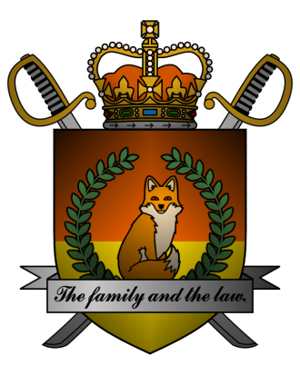

DECREE №068
of the Emperor of Mobiania
о присвоении государственных наград

Я, Император Мобиании Miles I Prower, граф Моботрополиса
и Лорд-Протектор мобианских лисиц, пользуясь своими полномочиями,
на основании и во исполнение п.3 ст.11 Конституции Мобианской Империи, указываю:

- Выражая от имени мобианского общества и государства благодарность военнослужащим Министерства обороны Мобианской Империи и Министерства внутренних дел Мобианской Империи, пролившим вражескую и свою кровь в борьбе с коммунистическим злом, присвоить государственную награду «Орден Мелиссы»:
- Министру обороны Мобианской Империи,
Генералу регулярной службы Michael Zoyer;
- Офицеру Министерства обороны Мобианской Империи,
Капитану регулярной службы Oswald Foxwood;
- Младшему офицеру Министерства обороны Мобианской Империи, Прапорщику регулярной службы George Clifford;
- Солдату Министерства обороны Мобианской Империи,
Старшему сержанту регулярной службы Adolf Foxwood;
- Солдату Министерства обороны Мобианской Империи,
Старшему сержанту регулярной службы Justin Foxford.
- Определить, что Орден Мелиссы носится на форменном обмундировании и располагается в левой части груди между пуговицей и лацканом кителя, носится выше всех прочих наград.
- Присвоить внеочередные звания государственным служащим Министерства обороны Мобианской Империи:
- Полковника регулярной службы – Oswald Foxwood;
- Старшего лейтенанта регулярной службы – George Clifford;
- Прапорщика регулярной службы – Adolf Foxwood;
- Прапорщика регулярной службы – Justin Foxford;
- Прапорщика внутренней службы – Nolan Clifford.
- Назначить каждому кавалеру Ордена Мелиссы единовременную выплату
в размере, определяемом по формуле (порядковый номер занимаемого ранга * 1.000) M (мобианских фунтов). Прапорщику внутренней службы Nolan Clifford назначить единовременную выплату в размере 5.000 M (мобианских фунтов).
- Все выплаты по п.3 настоящего указа осуществить из казны Мобианской Империи в течение суток с момента вступления в силу настоящего указа.

Контроль за исполнением настоящего указа возлагаю на себя. Настоящий указ имеет юридическую силу с момента публикации.

Although the symbol of the end,
For all in Mobiania
The sunset is a fellow friend -
For me, for you, for anyone.

Miles I Prower, the Emperor of Mobiania.
Date: 28/03/3244.
Signature:


